El concepto de Vida en el juego de Go
Apuntes sobre reflexiones y diálogos acerca del concepto de Vida en el juego de Go.

Por Fabio Moreno
Buenos Aires, Agosto 30 de 2006

Introducción

Este texto comenzó siendo una serie de apuntes acerca de diversas nociones del concepto de Vida que he ido identificando en mi práctica del Go y en las que medito con frecuencia. Al enterarme de la realización del primer congreso de Go me animé a producir un texto para publicar allí, y fui convocado a ofrecer una charla en base a estas reflexiones. Gran oportunidad para dialogar, clarificar y ampliar las ideas respecto al concepto de Vida en el Go.

Dos semanas antes de la charla envié un documento provisional a cursogo al que inmediatamente se presentaron observaciones y comentarios. Dicha charla se realizó la noche del 20 de agosto de este año 2006, en el marco de dicho congreso. Buscamos hacer lugar a las vivencias e impresiones que los asistentes tuvieran acerca de lo vivo o la vida al jugar go.

Esta edición contiene algunos aportes clave de los comentarios hechos en cursogo y en la charla, así como unas reflexiones preliminares.

Reflexiones preliminares

Debemos atender a dos cuestiones antes de comenzar con el plan de la reflexión acerca del concepto de Vida en el juego del Go.

La primera tiene que ver con considerar que el juego de Go, o una partida de Go, incluye el tablero, las piedras y las dos personas que están jugando la partida, así como toda la series de relaciones que podamos establecer entre estas partes.

La segunda tiene que ver con cómo vamos a entender la palabra concepto aquí. Típicamente se entiende concepto como una idea o creencia. También se considera el concepto como un enunciado o una definición. En este ensayo hemos tomado concepto como una experiencia, concepto incluye sensaciones y maneras de percibir, movimientos, actitudes y también enunciados y creencias.

Por ejemplo nuestro concepto de Vida incluirá no sólo como definimos lo vivo o lo no-vivo, sino también que capacidad visual tenemos para registrar un grupo y las posibilidades que tiene el tablero, incluye como nos ponemos (anímicamente) ante un grupo que vemos vivo o en peligro, incluye qué hacemos con lo vivo.

En la charla consideramos que se habla de lo vivo en diferentes momentos y contextos, y también respecto al interlocutor. De esta idea se deriva otra idea y es que existen diferentes conceptos de vida en el go. En otra línea podríamos considerar que tal vez exista un único concepto de Vida con diferentes expresiones.

1. Ser, Estar, Existir

Hay una noción básica de vida en el juego de Go: las piedras o cadenas de piedras que están en el tablero deben tener vida, si no tienen vida se consideran capturadas o que no deben permanecer en el tablero.

Miremos los siguientes diagramas

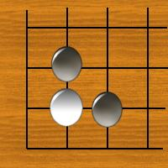
Diagrama 1

En el diagrama 1 la piedra blanca conserva dos libertades. Las libertades son espacios o puntos libres adyacentes a la piedra o cadena. Cada una de las piedras negras tiene 3 libertades.

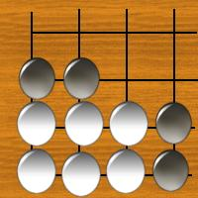
Diagrama 2

En el diagrama 2 vemos que al grupo blanco de 6 piedras sólo le queda una libertad, decimos que está en atari. La cadena de dos piedras negras que está encima del grupo Blanco tiene 3 libertades.

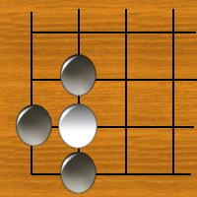
Diagrama 3

En este diagrama vemos que la piedra blanca del diagrama 1 ahora está en atari. Si negro juega en el punto restante, la piedra blanca habrá perdido todas sus libertades y, por regla, ya no puede permanecer en el tablero y es capturada por negro. Esto mismo sucede si en el diagrama 2, negro juega en la libertad que le queda al grupo blanco, negro captura 6 piedras.

Está es una noción más básica que la de Vida, hablamos de Estar o no estar en el tablero.

Desde otro punto de vista este no es un concepto de lo vivo y no se habla de lo vivo en estos términos simples, en esta postura lo vivo, además de la permanencia incluye otras condiciones. Continuemos

2. Existencia Autónoma, Inmune, Eterna

La noción de vida más común en el juego de go, tiene que ver con la expresión “un grupo vivo”. Se dice que un grupo esta vivo cuando ya no puede ser capturado. Este es el concepto de vida más conocido por los jugadores de Go.

Observemos el diagrama 4.

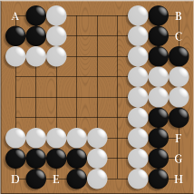
Diagrama 4

A pesar de que el grupo negro de la esquina inferior izquierda está completamente rodeado, sus piedras no pueden ser capturadas porque Blanco no puede jugar en el punto D ni en el punto E, ya que por regla no se puede entrar a un punto que no tiene libertades. Esta forma se denomina grupo de dos ojos, aludiendo a estos dos espacios eternamente inmunes. Puede decirse que el grupo Blanco de este diagrama también esta vivo.
Si un grupo tiene dos ojos o una forma en la que no podrá ser nunca capturado, que tiene el potencial para hacer los dos ojos o que cualquier intento de invasión puede ser neutralizado, se denomina grupo vivo. Este es entonces un grupo vivo, significa que no se puede capturar.

La permanencia de un grupo vivo en el tablero ya no depende de las demás cosas que suceden en el tablero, vive por sí mismo. En términos de la primera noción de vida se puede decir que a partir del momento en que se convierte en grupo vivo siempre estará en el tablero.

Cuando un grupo ha perdido definitivamente la posibilidad de convertirse en un grupo vivo se dice que esta muerto. Por ejemplo el grupo negro de la esquina superior izquierda y también el grupo de la esquina superior derecha. Estas piedras aún existen en el tablero, aún están, pero se consideran muertas.

Lo vivo es una forma de existencia. Lo muerto también es una forma de existencia porque está ahí. Eduardo López Herrero habló de lo muerto activo. En este sentido, lo muerto no es lo que ya no está, sino sólo lo que ha perdido la capacidad de convertirse en un grupo de dos ojos o de ser rescatado por ejemplo conectándose con un grupo vivo.

El grupo Blanco es un ejemplo interesante porque aunque puede verse seguro no decimos habitualmente que esta vivo. Y podríamos decir, siguiendo a Juan Carlos Pachón, que el grupo Blanco rodea un territorio y que si ese territorio es invadido el grupo que lo contiene puede neutralizar o capturar a las piedras invasoras, o seguir estando vivo, aunque el invasor a su vez viva dentro de dicho territorio.

3. Usos, sentidos, definiciones de la palabra Vivo

Este puede ser un buen momento para analizar el uso/sentido que damos a la palabra en contextos distintos. La síntesis ofrecida por Franklin Bassarsky resulta muy valiosa así que la transcribo literal.

Casi todo depende de ponerse de acuerdo en las expresiones que usemos para los siguientes estados:
1) un grupo tiene la vida asegurada, si el poseedor del mismo decide que viva.
Esto puede ocurrir ya sea
1a) porque ya tiene dos ojos o está en seki, o
1b) porque el adversario no puede evitar que se llegue a la situación 1a)

2) Un grupo tiene la muerte asegurada, si el rival del poseedor del grupo decide matarlo. Esto puede ocurrir ya sea
2a) porque el grupo ha sido removido del tablero, o
2b) porque su poseedor no puede evitar que se llegue a la situación 2a).

3) Un grupo puede estar vivo sin tener la vida asegurada, y su vida o muerte dependen de acontecimientos posteriores "imprevisibles".

Un mismo expositor (como Fabio y muchos de nosotros) usa las mismas expresiones para situaciones distintas, por ejemplo "estar vivo" puede significar 1a), o 1b), o una cualquiera de ambas, o 3), y hay más variantes.

Para otra vez: los mismos fenómenos lingüísticos ocurren con los conceptos de "territorio" (seguro, potencial, invadible, etc,) y de "ojo verdadero" (o falso, o falsificable, o verdaderizable)
En cuanto a 2a), se puede discutir cuando la charla se ponga más ontológica: si el grupo ha sido removido, es raro decir que "tiene la muerte asegurada".

Luego aparecen usos alternativos como lo vital asociado a lo esencial, lo fundamental, lo clave. Así como lo vital asociado a lo central.

4. Co - Existencia

Hay una forma de vida muy interesante, llamada Seki. Es una forma de vida co-dependiente. Veamos los siguientes diagramas:

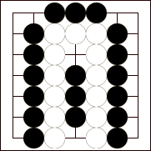
Diagrama 5

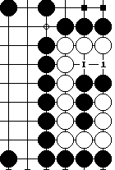
Diagrama 6

En el diagrama 5 vemos que un conjunto de piedras negras rodean a una cadena blanca, la que a su vez rodea a tres piedras negras. Si Blanco intentara capturar a Negro, jugando en alguno de esos espacios internos, se restaría una libertad a sí mismo quedando en atari y como sería el turno de Negro este puede proceder a capturar jugando en el espacio restante. La misma secuencia ocurre si Negro intenta capturar a Blanco. Así que se consideran ambas cadenas vivas. Esta configuración se denomina Seki. El diagrama 6 nos ofrece otro ejemplo de Seki.

El Seki es, en el sentido inicial de permanencia-existencia, una coexistencia de dos grupos.

5. Estar en Acción, Vida Participante

Observemos el desarrollo inicial de una partida con handicap de 3 piedras y luego consideremos una noción adicional de vida a partir del escenario emergente.

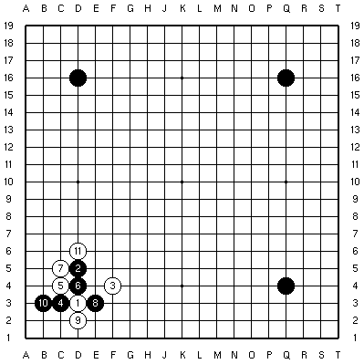
Diagrama 7

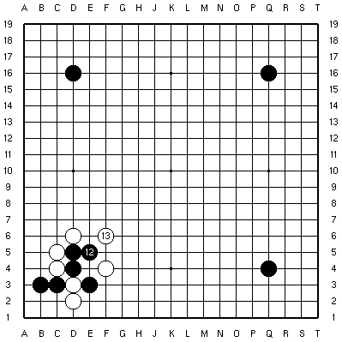
Diagrama 8

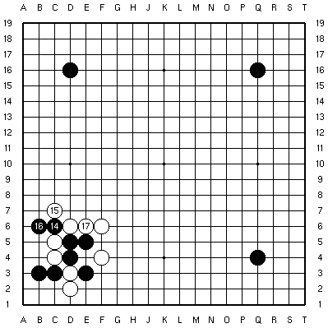
Diagrama 9

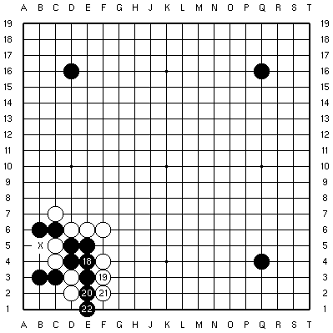
Diagrama 10

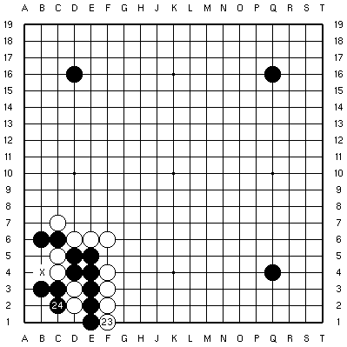
Diagrama 11

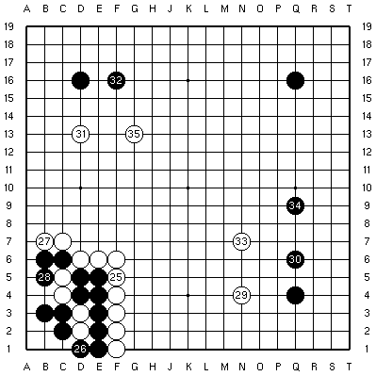
Diagrama 12

En el último diagrama observamos que el grupo Negro de la esquina inferior izquierda esta vivo, sin embargo ha quedado confinado en el rincón, no tiene comunicación con las otras piedras negras, ya no participará de los acontecimientos que están porvenir. Es una vida pasiva respecto a la globalidad del tablero. Su vida cuenta, y los puntos rodeados contarán al final, pero respecto al acontecer de la partida, el grupo negro ha sido neutralizado.

En cambio el grupo Blanco que rodea al grupo Negro confinado además de continuar en el tablero tiene una relación muy activa con el resto del tablero, muy influyente (y aquí coincido con Fernando Aguilar en la fuerte conexión que tiene este concepto de Vida Participante con el de Influencia).

Nos referimos aquí a una Vida Activa, de Vida Participante. Reconozco que sensibilizarse a esta noción de vida es uno de los aprendizajes más complejos en la práctica del Go.

6. El punto vital de todo el tablero

En la charla comentamos la siguiente cita de Shukaku Takagwa:

“Hablando con propiedad, todas las jugadas en Go deberían ser hechas en puntos esenciales. Aún así, entre estos es evidente que existen aquellos que deberían ser llamados puntos vitales.
Al igual que en el canto, en donde por más fielmente que el intérprete ejecute las notas del pentagrama no puede crear una hermosa melodía si pierde el tempo, en Go –por consecuente que fuera un jugador con el joseki o el fuseki- no llegaría a construir nunca un juego sólido si ignorara éstos puntos vitales.”

A Verónica Arias le traía la impresión de que además de la belleza de cada jugada y de este sentido de la vida y muerte, existe una estructura profunda que se desarrolla en cada momento y a lo largo de la partida.

Bárbara Noailles hizo una pregunta Franklin Bassarsky y Fernando Aguilar: si era posible llegar a leer el punto de vital de todo el tablero en una situación dada.

Consideramos que hay varios factores que pueden determinar una respuesta afirmativa. La capacidad lectora del jugador (tanto de las variantes como de las intenciones de los trazos). El momento del desarrollo de la partida: Esto es, cuando estamos seleccionando la mejor de un conjunto de jugadas de yose como sucede comúnmente al final de las partidas puede ser más viable estar decidiendo la jugada vital de todo el tablero, la más importante, la jugada clave, en cambio al comienzo, definir la mejor posición o jugada de un fuseki puede ser más complejo, en esto llegamos a la charla de Lucas Galfasó sobre Fuseki y Joseki y a su observación de la relevancia que tiene las investigaciones actuales acerca del Fuseki.

7. Leer el trazo
Durante la charla habíamos estado hablando acerca de algunas sensaciones e ideas que nos aparecen al encontrar que un grupo esté en peligro o cuando creemos que el otro jugador puede llegar a ver más de lo que estamos viendo.
En ese momento Carlos Asato compartió una idea muy interesante, el dijo que para él una partida de go era como un escrito compuesto por ambos jugadores, y que las configuraciones de las piedras son trazos y que el intenta leer la intención que traen estos trazos.

8.

El juego de Go no tiene un sentido en sí mismo. Estamos ante un milenario artefacto de madera y piedras, y unas reglas de permanencia de las piedras en el tablero y una regla que nos dice que gana el que rodea más vacío con sus piedras. Podemos tener diversos acercamientos al Go. Reconociendo que el más común es el de una guerra de guerrillas, a mí me aparece como un juego de Vida, de Convivencia, de Expresión de Vida. Cada uno juega a vivir al máximo. Desinstalar, desterrar al otro es un enfoque. Otro enfoque: Dar libertad, tomar para mí y así vamos construyendo. Otro enfoque: Componer un escrito conjunto. Otro enfoque: vivir plenamente, vivir donde es mi poder y tu poder vivir.

El Go es un antiguo juego oriental. Se juega en un tablero de madera con fichas llamadas piedras, blancas y negras. El propósito es rodear la mayor parte posible de territorio vacío del tablero con cadenas de piedras.
CursoGo es un foro de los jugadores de Go en Argentina. http://ar.groups.yahoo.com/group/cursogo/ Pueden revisarse los comentarios al artículo inicial en la lista de Mensajes. Números 9707 a 9724.
Imágenes tomadas de http://www.toycrossing.com/go/liberties.shtml
Estas imágenes son tomadas de la Go4Go.net Dirección: http://www.go4go.net/english/article/tricky/2/
Preguntaron quién era Shukaku Takagawa. Fernando Aguilar nos contó que llegó al título Honinbo (1952) y a sostener este título por 9 años, lo cual le dio una fama que aún conserva. Vivió entre 1915 y 1986.
Tomado del Prólogo del libro de Takagawa (1958) Los puntos vitales del go, traducido al español como Fundamentos de Ataque y Defensa. Buenos Aires: Cayni, 1973

